LA VID Y EL VINO EN EL MUNDO DE HERNAN CORTES
MARCELINO DÍAZ GONZÁLEZ
_______________________________________________________

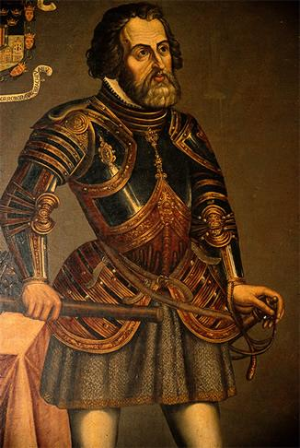

In Memoriam Luis Hidalgo Fernández-Cano . Admirable profesor y gran investigador del cultivo de la vid

RESUMEN
La importancia que el vino tenía en la dieta de los primeros colonizadores de América así como la imposibilidad de obtenerlo a partir de las vides silvestres americanas iba a dar lugar a que Cortes al poco tiempo de hacerse con el poder en Tenochtitlán firmara las Ordenanzas de 20 de marzo de 1.524 por la que obligaba a todos los vecinos de Nueva España que tuvieran indios de repartimiento a plantar cinco mil plantas de vides . Consciente de la dificultad que la vitis vinífera encontraba en el Nuevo Mundo para desarrollarse , iba indicar en dicha orden que deberían hacerlo engiriendo la vid castellana en la vid de la tierra. Es decir : por primera vez en el mundo , Cortés iba a aplicar el injerto al cultivo de la vid y de esa forma podría desarrollarse tanto en Méjico como en el resto del continente americano. Se describe también las bebidas fermentadas de meso América así como los tres primeros encuentros gastronómicos por los cuales , los amerindios apreciarían las cualidades del vino castellano y los españoles rechazarían el pulque azteca.
Palabras claves : vid , vitis vinífera , vitis rupestris , filoxera ,injerto , vino , pulque ,y chicha.
Key words, : vine , vitis vinífera, vitis rupestris, filoxera , graft , wine ,pulque y chicha

INDICE

I.- El vino en Extremadura en el siglo XIV .
II.- El vino en el descubrimiento y colonización del Nuevo Mundo .
III.- Las bebidas fermentadas mesoamericanas.
IV.- Los primeros encuentros gastronómicos en el Nuevo Mundo.
V.- La vid castellana en América.
VI.- Hernán Cortes Impulsor de la Viticultura en Méjico .
VII. - Conclusiones

I.- EL VINO EN LA EXTREMADURA DEL SIGLO XIV.
Entendemos por vino la bebida resultante de la fermentación del zumo de la uva sana con mas de nueve por ciento de su volumen en alcohol y procedente de la variedad Vitis Vinifera L.
Ésta variedad oriunda de Asia con mas de nueve mil años de existencia , encuentra su hábitat ideal en la cuenca del Mediterráneo en cuyas orillas e islas los hombres y mujeres que la habitaron a lo largo del tiempo las vienen cultivando y transformándola en vino .Vid , vino y hombre mediterráneo son términos inseparables ¿difícilmente de entender por separados .
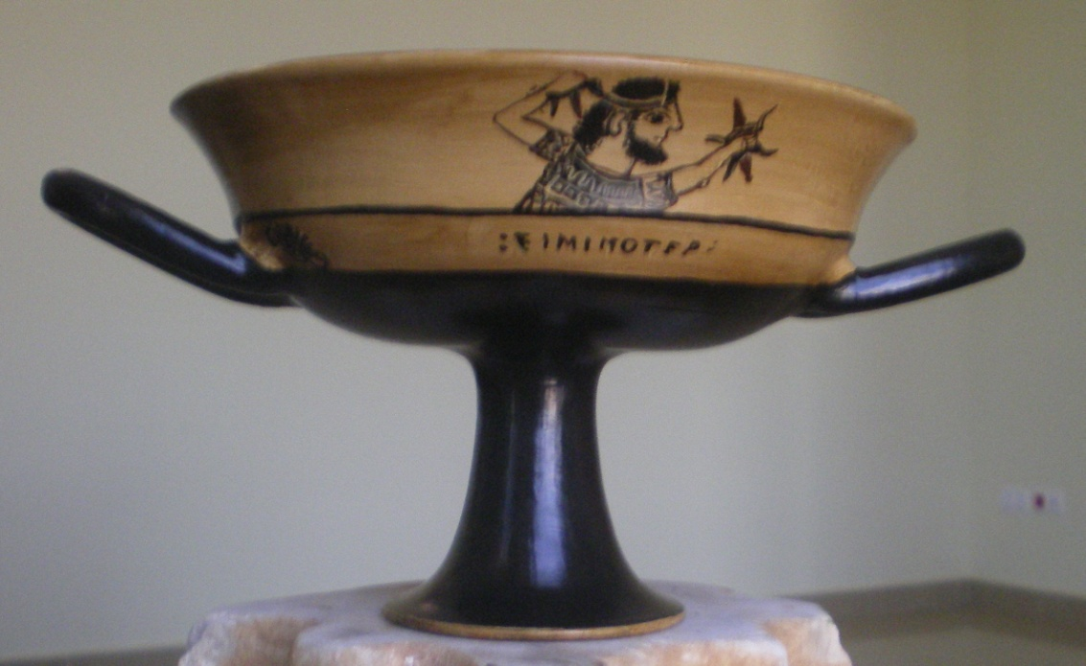
KILIX O COPA DE VINO GRIEGA ENCONTRADA EN MEDELLIN. SIGLO IV A.C
España como país ribereño recibe ésta cultura vinícola unos mil años antes de Jesucristo y a Extremadura llegarían los primeros vinos y vides en el periodo orientalizante ( 700-500 años a.c.) de la mano de los pueblos fenicios y foecenses quienes comercializaban con los pueblos Conios y Tartesos asentados en las vegas del Guadiana y Guadalquivir. Prueba de la existencia del vino y de sus vasijas en esa época , nos la dan los yacimientos de Cancho Roano en Zalamea de la Serena , el Turuñuelo en Guareña o el lagar de La Mata en Campanario. Todos ellos muy próximo y relacionados con la ciudad de Medellín antes conocida como Conisturgis. De ésta época es el Kilix o copa griega encontrada en el mismo Medellín la patria chica de Hernán Cortés y que se conserva en el Museo Arqueológico Nacional de Madrid y cuya réplica se puede ver en el Centro de interpretación del Teatro Romano de ésta ciudad y en bodegas Marcelino Díaz de Almendralejo .
Con posterioridad , las diferentes culturas que invadieron nuestra tierra extremeña : cartagineses, romanos , visigodos y árabes fueron aportando sus conocimientos vitivinícolas , configurando así la peculiaridad de las vides y de los vinos extremeños y haciendo de él un alimento habitual de las diferentes sociedades , bien en forma de uva, mosto o arrope, vino o vinagre
Tras la reconquista, el vino era indispensable en las mesas de las familias y en los rituales religiosos . Las cartas Puebla de las ciudades que se iban creando contemplaban la necesidad de cultivar la vid , indicando las prácticas de cultivo y la forma de elaborar los vinos. Los monasterios y en especial el de Guadalupe se transformarían en las mayores explotaciones vitícolas y en bodegas que surtirían de vino a la población y a los emperadores .Su Prior , fray Juan Luis de Siruela al que consideramos el Padre de la viticultura extremeña escribiría en 1.520 un extenso tratado de Viticultura y Enología el mas antiguo escrito en lengua castellana .
La cultura del vino estaba pues ampliamente desarrollada en el Medellín del SXV , sus extensa llanuras deberían cultivar numerosos majuelos de vides . Los mismos Padres de Cortés poseían una viña junto al rio Ortiga que le producía unas veinte arrobas de vino al año y que se encontraba próxima a otra del morisco Mahoma Rondé y Maraytodos según indica Hug Thomas .Christian Duverger nos indica sobre Cortes , que aprecia la buena mesa sin poner mala cara por lo frugal y que bebe vino pero sin embriagarse .Moztezuma en su Códice indica también lo buen amante que es Cortés de la buena mesa pero también es frugal cuando tiene que serlo.
El vino forma parte de la trilogía de alimentos que caracteriza a la civilización mediterránea junto con el trigo y el aceite y además tiene funciones sociales , medicinales y alimenticias , estando estrechamente relacionado con la religión cristiana y el oficio de la misa.

II.- EL VINO EN EL DESCUBRIMIENTO Y COLONIZACIÓN DEL NUEVO MUNDO.
Una vez expuesta la importancia que el vino tenía en la sociedad castellana de finales del S.XV, podemos comprender fácilmente que desde el primer viaje de Colón , el vino formara parte indispensable de la dieta marinera y por tanto del abastecimiento de los barcos que partían hacia América. A lo largo del SXVI y como consecuencia de la creciente población española al otro lado del atlántico , el vino sería la mercancía que mas espacio ocupaba en los barcos que partían de Sevilla (1). A pesar de ello , en numerosas situaciones no se conseguía garantizar el abastecimiento de vino y éste adquiría un incremento de precio que a veces llegaba a multiplicarse por ocho o por diez el precio de la Casa de Contratación de Sevilla. Ya en 1.508 existen documentadas quejas de los vecinos de la isla de la Española por la falta de abastecimiento de vino. La propia Corona de Castilla ordenó en ese año a las autoridades hispalenses que no pusieran impedimentos a la exportación alegando la gran demanda de los vecinos de la isla.(2). Éste desabastecimiento iba a ser mayor cuando se llevan a cabo las expediciones hacia el Darién , Nueva España y Perú .En ellas , los castellanos llevaban a bordo buena provisión de agua y comida como carne de cerdo o buey y pescados en sal salmuera , tocino secado al sol , harina de cazabe , garbanzos , quesos y galletas saladas así como una ración diría de litro y medio de vino. También ,en ocasiones cuando se retrasaba la llegada de las flotas con los cargamentos , el precio del vino se multiplicaba por veinte o por treinta. En Panamá , en 1.530 se llegó a pagar por una arroba de vino 3.150 maravedíes cuando en Sevilla su valor era de ochenta y cinco (3). O bien ,como documenta un estudio de Mª del Carmen Mena García , 1.152 arrobas de vino de Guadalcanal con un coste en Sevilla de 171.432 maravedíes , se vendieron en el Darien a 821.250 maravedíes , lo cual excede con mucho lo que costara asegurar las pipas( cubas ) de ida y la plata de vuelta . Los mismos asentadores de Sevilla vendían el vino en destino asegurando la mercancía de ida y el regreso de su valor en plata .
Ello dio lugar a que la Audiencia de Santo Domingo fijara en 1.540 los precios máximos del vino para evitar la especulación de los comerciantes. A pesar de ello ,en 1.598 una pipa de vino( 12,5 arrobas ) costaba en Sevilla doce ducados y se vendía en Nueva España a cien.
El monopolio del mercado del vino a través de la casa de Contratación de las Indias daría lugar a diversas disputas entre el Cabildo de Santo Domingo , quien pedía la liberalización del mercado y la Corona . A final del SXVI , se permitiría a las Islas Canarias la posibilidad de cargar vinos a las islas de Barlovento (4).
En numerosas expediciones de los conquistadores ,la falta de vino fue tal que hubo que decir muchas misas sin vino a las que se le denominaba “ misas secas “ incluso a veces la situación era tan penosa que no se contaba ni siquiera con unas migajas de pan para la Consagración (5). A ésta situación contribuyó el hecho de que en América no existiesen plantas de vides que dieran uvas aptas para vinificar aunque si abundaban otro tipo de vides silvestres de cuyas uvas difícilmente se podía obtener vino por lo que nunca se llego a elaborar vino en la América prehispánica(6). También fue debido a las dificultades habidas en la implantación del cultivo de la vid en el Nuevo mundo .
Éste aumento de la demanda iba a dar lugar a un incremento del cultivo de la vid , tanto en la zona de Jerez, el Puerto y Sanlucar como en Sevilla , tanto en el Aljarafe sevillano como en los pueblos de la sierra norte de Alanís Cazalla de la Sierra y Constantina al igual que en la campiña de Écija, , Marchena , Utrera y Lebrija (7). También se aumentaría el cultivo en Extremadura donde existía una gran producción ,especialmente en el Pueblo de Guadalcanal limítrofe con la provincia de Sevilla .
Ahora bien , cual era el origen de los vinos que iban a América ? En los viajes de Colon podemos suponer que se adquirieran en el mismo Condado de Huelva , en Moguer o en Palos de la Frontera donde abundaban los viñedos . D. Nicolas de Ovando cuando partió para Cuba como Gobernador General de las Indias, adquirió un cargamento de vinos en las islas Canarias (8).Una buena parte de ellos procedían de Andalucia en concreto de la zona de Jerez de la Frontera y también de las poblaciones limítrofes con Sevilla y la sierra norte .A partir del establecimiento de la Casa de Contratación de las Indias en Sevilla en .1503 , el vino de Guadalcanal ( Extremadura ) formaría también parte de las embarcaciones a América (9 ). Éste vino extremeño gozaba de una gran fama en España y en especial en Sevilla donde había un gran consumo de él . Cervantes lo cita en sus novelas Rinconete y Cortadillo y en el Licenciado Vidrieras . De ahí que la Casa de Contratación lo eligiera para su envío a América (10 ) .Ésta demanda del vino de Guadalcanal en el Nuevo Mundo , iba a dar lugar a que las autoridades hispalenses favorecieran la exportación de los vinos andaluces en detrimento del vino de Guadalcanal . En 1509 , el Juzgado del Vino de Sevilla trató de impedir la entrada en la ciudad de vinos procedentes de otras comarcas con destino a las Indias . Ello daría lugar a que en 1.512 la Corona de Castilla pidiera a los regidores del Concejo de Sevilla mediante una cédula dada en Burgos que no pusieran impedimento a la exportación a las Indias del vino de Guadalcanal . No obstante ello , los derechos aduaneros importaban 562 maravedíes si el cargador no era vecino de Sevilla , si lo era solo pagaba 85 (11 )
La fama que ése vino tenía en Sevilla , se trasladaría también al Nuevo Mundo. Fray Bartolomé de las Casas lo menciona y lo daba piadosamente a los indios .Durante el descubrimiento y conquista de México , Grijalba ofrecería a los indios de la isla de Cozumel así como a los representantes de Moctezuma en las costas mexicanas entre otros presentes , el vino de Guadalcanal , del cual indica el historiador Fernández Oviedo que : …. una vez que era probado por los indios , lo deseaban éstas gentes mas que cosa alguna que los cristianos les pudieran dar … y lo bebían hasta caer de espaldas si se les daba suficiente . Esto lo corrobora Salvador de Madariaga (12) al hablar de los presentes que Cortés ofrecía a los indios así como Hugh Thomas quien además nos indica que : .. los barcos de la expedición a México de Pánfilo de Narváez iban bien provistos de vino de Guadalcanal.(13)
Varios autores han tratado de cuantificar las cantidades de vino enviado a América .
Serano Mangas indica que entre 1.618 y 1.648 ,las cantidades de vino suministradas a la flota de América ascendió a 1.422.135 arrobas lo que supone un promedio anual de 47.404 arrobas.
García Vaquero , indica que entre 1720 y 1751 el vinos exportados a América fueron de 1.332.850 arrobas en 32 años es decir 41.651 arrobas anuales.
El vino español , según indica Girolano Bonzoni , sería de todos las cosas que los españoles llevaron a las Indias el que mas aceptación tuviera entre los indios porque aunque ellos tenían el suyo , no reconforta el espíritu ,ni calienta el vientre, ni hace dormir tan dulce y suavemente como el vino de Castilla .Los propios nativos acabarían rehusando la chicha y codiciando el vino español
El vino en las Indias iba a adquirir un valor adicional al ser utilizado ante los indios como moneda de cambio para obtener de ellos otros presentes o favores .
Bien avanzado el SXVI cuando se comenzó a obtener vinos de las vides plantadas por los castellanos tanto en la nueva España como en Chile y el Perú , el negocio del vino iba a plantear diferentes problemas de competencia entre la metrópolis y el nuevo mundo lo que daría lugar a que en 1.595 el Rey Felipe II prohibiese la plantación de nuevos viñedos en América ante las quejas de los comerciantes y productores de la península.

1.- Lorenzo Sanz(1.986:427 ).
2.-Esteban Mira . Vinos y Élites en la América de la Conquista.
3.- Fernández Oviedo ( 1.992: V) .
4.- Heredia Herrera (1.972:I599 )
5.- Esteban Mira.
6.- Esto indica Francisco López de Gómara pero tal vez en los valles del Cuzco si se obtuviera vino a partir de las vides americanas según informa Hernando Enríquez .
7.- Esteban Mira .
8.- Esteban Mira

9.- Marcelino Diaz González . Historia de la Vid y el Vino en Extremadura. Anuario de la Agricultura extremeña .Año 2.009.
10.- Marcelino Diaz Taboada.El Vino de Guadalcanal.
11.- Rafael Spínola R. El vino de Guadalcanal
12.- Salvador de Madariaga . Hernán Cortes.
13.- Hug Thomas .La Conquista de México.

III.- LAS BEBIDAS FERMENTADAS MESOAMERICANAS.

Todas las sociedades primitivas , desde tiempo inmemorial ,han elaborado bebidas fermentadas con cierto contenido alcohólico que les proporcionase un estado anímico de exaltación y le permitiese conectar con sus ídolos y dioses.. Así en la civilización europea o mediterránea ésta bebida se obtenían a partir del zumo de la uva y/o de los glucósidos de los cereales .En la civilización India lo harían a partir del mijo y en la China a partir del arroz. En América se iba a obtener originalmente de la patata ,después del maíz ,cereal abundante en gran parte de ella y también a partir de la plantas como el Maguey ,el Ágabe , la Yuca o la Mandioca y de numerosas frutas .. Los glucósidos de todas estas plantas o de sus frutos se iban a transformar por acción de los microorganismo en etanol cuya ingesta proporcionaría a sus consumidores un cierto estado de exaltación y de embriaguez .
Curiosamente el agente fermentativo causante de la transformación de los glucósidos en etanol y en anhídrido carbónico en todos ellos y a pesar de la enorme distancias que los separa es la misma cepa de levadura , la sacaromices cerevisae con independencia que en muchos de ellos tuviera lugar , además , otro tipo de fermentaciones.
Las connotaciones sociales que todas éstas bebidas tenían en las diferentes sociedades donde se producían iban a ser las mismas o muy similares : su utilización en rituales , tanto religiosos, funerarios o festivos , en agasajos a embajadores y personalidades importantes o como alimento líquido que aporta parte de la dieta hídrica necesaria en la ingesta de alimentos sólidos . De aquí que su uso mas generalizado fuera acompañando a las comidas o después de ellas
Cuando los españoles llegan a América iban a ver que todas las poblaciones amerindias utilizaban una bebida fermentada a la que le daban diferentes nombres . En las islas del Caribe recibía el nombre de chicha, una palabra de origen arawaco entre los azteca se la denominaba Octli, IztacOctli y también pulque y aja , en los Andes se la conocía como sara aka . Los españoles se encargarían de generalizar el nombre de todas ellas con el nombre de chica o vino indígena. (1)
La forma de elaborar éstas bebidas dependía de la materia prima de la que se partiera. El pulqe mas antiguo que se conoce provenía de la patata y se elaboraba en la civilización Mapuche desde hace unos seis mil años a.c. muy anterior a la Civilización Inca Peruana (2) . Si se trataba del maíz ( elote ) el cultivo mas extendido que se cultivaba en todas las altitudes , éste era mascado por mujeres y niños para facilitar su fermento y escupido en una vasija y después de cocido daría lugar a la fermentación alcohólica cuya graduación dependería de la mayor o menor concentración de maiz. Para obtener una chicha mas intensa de sabor y de alcohol , se echaba maíz en remojo hasta que germinara y echara algunos brotes y raíces , después se molía y se lo añadían al líquido en fermentación A veces para hacerlo mas rápido ,se fermentaban el maíz con miel y agua.
Cuando se obtenía a partir de las planta de Maguey o del Ágabe , se extraían de ellas su savia que se tomaba como jarabe o bien se obtenían a partir de ella una hidromiel a las que se le iban a añadir durante su fermentación toda clase de frutas como la piña y otras muchas mas , granos de cacao o bien diferentes frutos secos que iban a dar lugar a diferentes sabores y distintas concentraciones de alcohol . Si se obtenía a partir de la raíz de la Yuca , ésta una vez descortezada y lavada , se troceaba y era mascada y escupida a un recipiente donde tendría lugar la fermentación .De la misma forma se hacía a partir de la Mandioca en Brasil. También y según Fernández Oviedo ,se obtenía a partir de la harina de Yuca . En general el grado alcohólico, entre 3 y 5 % así como la acidez era menor que el vino europeo .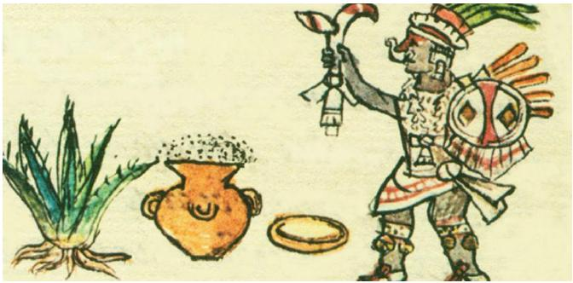
OBTENCION DE PULQUE A PARTIR DEL ÁGABE
La necesidad de mascar el maíz o la yuca tiene su explicación en la amilasa, la encima que contiene la saliva que va a actuar sobre la cadena de polipéptidos ( almidones ) rompiendo sus enlaces y poniéndolos a disposición de las levaduras fermentativas
Al igual que en Europa los diferentes tipos de vides , suelos y climas y las diversas formas de elaborar el vino iba a dar lugar a una gran diversidad gustativa y cualitativa entre los diferentes vinos producidos , en América iba a ocurrir lo mismo ,existiendo una gran biodiversidad de éstas bebidas fermentadas tanto según el origen de la materia prima como la forma de elaborarla y ello iba a dar lugar a un gran interés por conocer el pulque de cada lugar derivándose de ello un especial interés entre los amerindios por esta bebida.
Que duda cabe que las élites y los poderes fácticos iban a disfrutar de los mejores pulques al igual que en Europa los mejores vinos los tomaban los reyes y la alta sociedad .
En el SXV cuando los españoles llegan a América ,el consumo del pulke o chicha estaba extendido por todas las tierras que iban descubriendo como en Nueva España en el Darién o en el Virreinato del Perú a excepción de las poblaciones de las Antillas cuyos pobladores apenas lo consumían . Su consumo era habitual en las festividades y su abuso o embriaguez estaba prohibido o no bien visto en la sociedad salvo en las fiestas. Los niños lo tenían prohibido bajo pena de muerte si lo bebían en mas de una ocasión .En las celcoats o escuelas donde recibían educación los hijos de los nobles ,se quemaba en la hoguera a aquel que lo bebiese .Solo se consentía que lo bebieran en las ceremonias religiosas o a las personas mayores con mas de treinta años y si tenían nietos (3) o durante las grandes celebraciones como ocurrió tras la expulsión de los castellanos de Tenochtitlan. También en la Fiesta del Sol en el Cuzco tras la muerte de Atahualpa en Cajamarca y ante la falta de poder se bebía chicha frenéticamente y la embriaguez duraba mas de diez días cuando antes estaba castigada.
La forma de beberlo en las celebraciones consistía en colocar una vasija de barro que lo contenía y en torno a ella se agrupaban los celebrantes a quienes se les iría repartiendo el pulque o chicha con una jícara .
Como hemos indicado anteriormente ,ésta bebida ejercía similares funciones sociales que el vino en Europa . Era utilizada en los rituales religiosos o festivos y funerarios ,se enterraban a los difuntos con pan y chicha para el viaje a la otra vida . También acompañaba a la comida de alimentos sólidos y en los recibimientos que los amerindios harían a los españoles que llagaban a sus costas siendo utilizado como agasajo a embajadores y personajes influyentes . Cuando Grijalba o Cortes desembarcan en las costas de Cuextlatlan , Moctezuma les envía una amplia representación oficial que los iban a agasajar con suculentas comidas y con pulque . También cuando Francisco Pizarro va camino de Cajamarca , Atahualpa le envió varios emisarios con seis grandes copas de oro fino donde le ofrecieron la chicha.(4)
La mitología azteca , al igual que la griega , nos da cuenta de las diferentes deidades vinculadas al pulque como Mayahuel , Ometochtli y Tezcatzontécal (5) y nos describe el motivo de la expulsión o huida de Quetzalcoatl ,dios del espíritu que fue consecuencia de la embriaguez con pulke y del incesto con su hermana la diosa Quetzalpeatl . Ambos avergonzados huirían por el mar del Este en una canoa tirada por serpientes .Éste sería el temor de Moztezuma y de los aztecas de que algún dia pudiera volver y ostentar el poder que tenía .(6)
El pulque era conocido también por los mexicas como agua de obsidiana . Uno de las muchas estatuillas que se conserva de la cultura azteca es la del bebedor de pulque.
La población de Tepuzlan próxima a Cuernavaca y por la que pasara Cortés , era famosa por sus lindas mujeres y por la cantidad de pulque que bebían y por adorar a Tepoztecalt el dios de los excesos . También los huastecos de Pánuco eran conocidos por su afición a las bebidas fuertes y por su culto al pulque .
Moztezuma sería un gran entendido y consumidor de pulques como así lo demuestra las comidas que ofreciera a Cortes cuando éste lo hizo prisionero .Desde un primer momento tuvo información sobre la existencia y la calidad del pulque español a través de sus emisários pero nunca lo llegó a probar. Cortés , durante la convivencia con él en Tenochtitlan le hablaría en numerosas ocasiones y le prometió que se lo llevaría cuando fue a capturar a Pánfilo de Narváez. Aunque regresó con vino , la situación de rebelión de la población india , le impediría dárselo aprobar. Una de sus últimas palabras sería: …ya es demasiado tarde para probar el pulque de los castellanos ..
Los españoles que llegaron al Nuevo mundo , acabarían asimilando todos los alimentos de las poblaciones amerindias con excepción del pulque que desde un principio lo rechazaron.
1.- Esteban Mira . Vinos y élites en la América de la Conquista.
2.- . Emilio Vivanco .
3.- Hug Thomas. La Conquista de México
4.- Francisco de Jerez 1.992:99.
5.- Miguel Guzman. Historia del vino en México
6.- Hug Thomas . Yo Moctezuma

IV.- LOS PRIMEROS ENCUENTROS GASTRONÓMICOS .
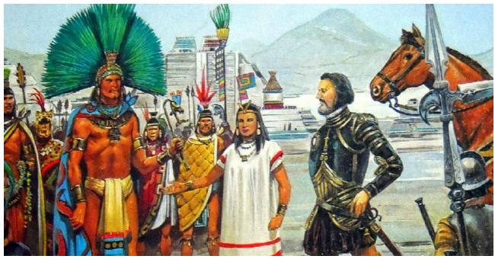
Describimos a continuación los que pudieron ser los primeros encuentros gastronómicos entre las poblaciones del viejo y nuevo mundo que se relacionan el libro de Hugh Thomas ” Yo Moctezuma “ basado en la notas tomadas por el paje de Cortes, Orteguilla y dictadas a él por el propio Emperador .
El primero de ellos tendría lugar en el año 1.502 durante el cuarto viaje de Colon. Unos indios , probablemente Payas o Jicaque que comerciaban cacao , obsidiana , esmeraldas , hachas de cobre y algodón con los Mayas y las poblaciones del istmo de Panamá navegaban en su canoa por el golfo de México próximo a Bahía , una de las islas Guanaxes en Honduras , cuando divisaron lo que ellos consideraron primero, un monstruo del mar con velas altas y después un pueblo flotante como los de la laguna de Tenochtitlan . Atraidos por la visión se acercaron en sus canoa hasta las proximidades del barco. De él descenderían en un bote hombres blancos de cabellos claros y largos que mantendrían un encuentro con los payas. Gestipulando y hablando por señas pudieron observar los artículos con los que los indios comerciaban. Apreciando la ropa de algodón que los jefes payas lucían. Éstos agasajarían a los extranjeros con comida : pavo y tortillas de maíz además del pulque. Los extranjeros apreciaron la comida pero rechazaron su vino aunque se alegraron que lo produjesen por considerarlo un elemento común de ambas culturas. A cambio les darían carne seca y duros mendrugos de pan moreno que no serían del agrado de los Payas así como su vino el cual si apreciaron y lo bebieron en abundancia. Sería la primera vez que Colon y sus hombres probaran el pavo y el pulque americano
Los indios que navegaban hacia la península del Yucatán invitaron a los extranjeros que les acompañaran pero el rumbo de la expedición castellana estaba fijado hacia el Darién en sentido contrario. De haberles aceptado la invitación se habría descubierto Yucatán y México en el cuarto viaje de Colón .
Éste encuentro con seres extraños proveniente de otro mundo , sería transmitido meses después a Moctezuma por mercaderes de Xicallanco (1) quienes a su vez lo habían oído de los Mayas con quienes comerciaban. Dada la importancia que para la seguridad del imperio Azteca suponía la presencia en el mar del Este de navegantes de otro mundo ,el emperador azteca pondría gran interés en conocer los diferentes aspectos del encuentro interesándose por todo tipo de detalles sobre el número de hombres de a bordo ,su aspecto , formas de vestir y de comer poniendo énfasis en la comida y en especial en el pulque de los extranjeros. Los comerciantes le dirían : que era un gran pulque , mas fuerte que el buen pulque nuestro , de muy buen sabor, conservándose durante mas días . Sus efectos son buenos , lo fortalece a uno, lo vuelve valiente. Cuando lo hubieron tomado los Payas , no le temieron a nada durante unas dos horas .Moctezuma asociaría el efecto del puque de los extranjeros a los de las setas sagradas que eran alucinógenas.
Sería la primera descripción conocida de un vino europeo realizada por los pueblos ameríndios .
El segundo encuentro iba a tener lugar en 1.518 .Un indio proveniente de la costa este , en la desembocadura del rio Tabasco o Banderas ¿se presenta ante Moctezuma para informarle que había visto una “ sierra “ flotando en el mar que andaba de una parte hacia otra . El emperador preocupado por la situación enviaría primero a un esclavo y luego al Vigilante de la Casa de las Tinieblas , el tercer hombre en importancia del imperio , al estado de Cuetlaxtlan donde había tenido lugar el avistamiento. En compañía del Pinolt , el recaudador de impuestos en ese estado , comprobarían que el mensajero indio tenía razón , cuatro torres o cerros se balanceaban en el mar. Eran las cuatro naos de la expedición de Juan de Grijalba. Moctezuma daría órdenes de que se entrevistaran con aquellos seres extraños , que subieran a sus barcos y les ofrecieran presentes y analizaran su comportamiento . De nuevo la conversación fue difícil de entender , el intérprete de Grijalba , el maya Julianillo no entendía el náhualt y hubo de entenderse por señas . Se haría un intercambio de presentes , los aztecas le darían mantas finamente bordadas y otros objetos. Los extranjeros les corresponderían con collares de materia transparentes verdes y amarillas . Llegado el momento de comer , subieron de la canoa un cocido de pavo , tortitas y chocolate , todo ello en recipientes bien preparado y presentado .El jefe de los extranjeros de cabello claro y barba rala , joven ,de buen aspecto y amistoso era el capitán Pedro de Alvarado quien ordenaría que primero comieran los indios y luego lo harían ellos . Los extraños a cambio ofrecieron su pulque y las características del mismo le serían descritas a Moctezuma como un vino generoso de buen sabor , rojo y no muy dulce. Por primera vez se describe el color del vino y su sabor suave lo que nos reafirma en la idea de que era un clarete de Guadalcanal . La carne seca y el pan duro no sería del agrado de los indios. En cambio el pavo ,las tortitas y el chocolate harían las delicias de los extranjeros quienes probaron también el pulque y lo rechazaron escupiéndolo delante de sus anfitriones , hecho éste considerado de mala educación en la refinada cultura azteca , no agradando nada a los indios al igual que la desconfianza en sus alimentos.
El tercer encuentro gastronómico con presencia del vino , tendría lugar al año siguiente , en 1.519 justo en el mes de abril de hace ahora 500 años cuando la flota de once barcos de Hernán Cortes arribara a las costas de la isla de San Juan de Ulúa . Allí recibiría a una amplia delegación oficial enviada por el emperador entre ellos el mismo Vigilante de la Casa de las Tinieblas y el recaudador de impuestos o administrador de Cuetlaxtlan que en éste caso era un tal Tendile que había sustituido a Pinolt del año anterior . Les acompañaban unos cuatro mil indios de habla náhuatl . Una representación de indios con su jefe de expedición ataviado con sus plumajes ,subiría a la nao donde lo esperaban Hernán Cortes y sus cientos de marineros que abarrotaban todos los rincones de la nao para ver el espectáculo de los caciques indios . Ésta vez si pudo haber entendimiento entre ambas partes gracias a la presencia de los dos intérpretes de Cortes, Doña Marina la princesa Malinali hija de un cacique náhua que había sido vendida al cacique de Tabasco y regalada por éste a Cortes y a Jerónimo de Aguilar, el náufrago castellano rescatado en el Yucatán. Doña Marina hablaba el náhuatl y podía entenderse con los aztecas y a su vez trasladarle los mensajes en maya a Jerónimo de Aguilar quien se lo traduciría al castellano a Cortes y a sus hombres .
Tras diferentes rituales , los indios vestirían a Cortes al que denominaron Malinche por ser el dueño de la Malinnali , con el traje del dios Quetzalcoatl para ver si tenía alguna relación con él Dios huido por el mar del Este . Reconociendo del viaje anterior a Pedro de Alvarado al que denominaron Tonatiuh , el sol , por su aspecto rubio y elegante , ataviáronle con la ropa del dios Tezcatlipoca .Los hombres de Cortes por su parte harían algunas demostraciones de fuerza usando sus armas de fuego .Después tras un intercambio de preguntas , Malinche le diría al Vigilante que su intención era ir a Technotitlan a encontrarse con Moctezuma cosa que no agradó a los caciques indios . Los españoles antes de dejar el barco les ofrecerían el pulque de color rojo oscuro y suave del que tanto habían oído hablar (2) .De nuevo aparece el color rojo del vino que nos hace identificarlo con los claretes de Guadalcanal que Fernández Oviedo menciona y que indican Salvador de Madariaga y Hug Thomas que Cortes y sus hombre daban a los indios los cuales lo bebían hasta caer de espalda.
La expedición india se volvería a dar explicaciones a Moztezuma quien trataría de evitar el encuentro enviándole numerosos y ricos presentes.
El vino de los castellanos sería de todos los alimentos llevados desde Castilla sería el que mas aceptación tendría entre los pueblos amenrindios.
1.- Los indios de Xicallanco en el sureste de imperio azteca comercializaban con los Mayas de Yucatán y al mismo tiempo tenían la función de informar al Tlatoani sobre los acontecimientos que ocurrían mas allá de sus fronteras.
2.- Los vinos claretes se denominan así por ser de color rosado con mayor o menor intensidad de color pero nunca llegando a tener la intensidad oscura de color que tiene el vino tinto. Se elaboraba a partir de la mezcla de uvas blancas y tintas. Guadalcanal perteneció a Extremadura hasta 1.830 cuando se establecen las provincias y se incorpora a la de Badajoz el término de Olivenza. Tenía abundantes viñedos de la variedad blanca Garrido fino que se elaboraba con otras tintas y se obtenían los vinos claretes.

V.- LA VID CASTELLANA EN AMÉRICA .
La vitis vinífera bajo sus diferentes variedades no existía como tal planta en la América precolombina. En cambio si existía por gran parte del continente y en especial en Nueva España numerosas especies de vides silvestres del Género Vitis como la Vitis rupestris , la Vitis berlandieri , Vitis cinérea o la Viti labrusca , la Aestivalis y la Rotundifolia .Todas ellas tienen un gran desarrollo vegetativo pero una producción de frutos de muy escaso tamaño y del cual era difícil elaborar vino como afirma Francisco López de Gómara que los indios no tenían vino aunque las vides se encontraban en muchas partes .
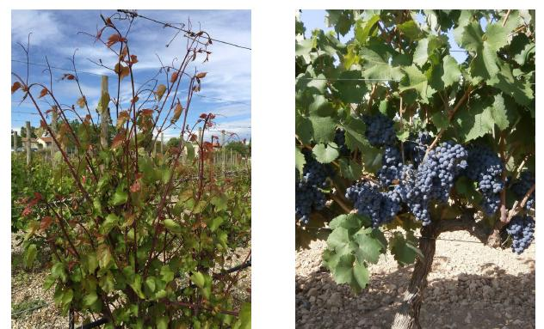
VID SILVESTRE AMERICANA VITIS VINÍFERA
Sería el propio Almirante Colón quien primero intentaría cultivar la vid en la isla de La Española a partir de sarmientos que llevó en su segundo viaje a América (1). Con posterioridad , serían numerosos los españoles que llevaron con ellos esquejes de su lugar de origen para implantarlo en los lugares de destinos a los que se desplazaban .
Las primeras plantaciones se llevarían a cabo en las islas caribeñas , primero en la La Española , después en Cuba y en Puerto Rico y Jamaica. En todas ellas , con clima subtropical , la vid vegetaba de una forma continua sin parada invernal y la planta se desarrollaba con gran vigor y en muy poco tiempo echaba numerosos pámpanos y vegetación pero no daba frutos y a los pocos años de plantarse morían .Ello dio lugar a numerosos comentarios y demandas a la Corona . Así se indicaba que las personas encargadas de su cultivo no eran expertas en ellos y de ahí que se las dejaran morir .Los regidores de La Española , entre ellos Francisco de Reinoso regidor de la villa de Compostela de Azua ,en 1.518 planteaba a los oficiales de la Casa de Contratación de Sevilla que en todos los navíos que zarparan para América cargasen cepas de viñas y otros frutales para su cultivo y que enviasen dos personas asalariadas que supiesen plantarlas y cultivarlas . Los procuradores denunciaban que ninguno de los pobladores querían dedicarse a la agricultura y por lo tanto reclamaban que se reclutasen labradores que se hicieran cargo de la siembra de “ pan y vino y otros mantenimientos “Se pensaba también que se debía al desinterés de los castellanos por el cultivo y a la fiebre del oro que tenían .También según F. López de Gómara se debía a la flojedad de los hombres o a la fortaleza de la tierra “ .
En el virreinato de Nueva España se intentó también sin éxito la aclimatación de las vides desde la llegada de los europeos . Primero en Veracruz , Pánuco , Yucatán , en Puebla de los Ángeles y Oaxaca .Al igual que en las Antillas , la planta crecía rápidamente sin dar frutos y moría al poco tiempo. Éste fracaso se atribuía a la falta de de viticultores expertos . Hasta se llegó a decir por el Obispo de Oaxaca en 1.544 que se debía a castigo divino por los pecados de todos los moradores (2) En el Virreinato del Perú , tras la conquista por el extremeño Francisco Pizarro en 1.531 se introdujo también la planta de la vid siendo uno de sus impulsores el Obispo de Panamá Fray Tomas de Berlanga (3) quien introdujera allí numerosas plantas .En 1.536 narra el médico extremeño Hernando EnrÍquez (4) que las vides castellanas plantadas en el Cuzco por los familiares de su compañero de viaje Diego Galvez crecen muy bien y que existen otras especies de vides que no son buenas y que dan un vino ruin .También indica el buen desarrollo de los olivos plantados por Diego de la Dehesa Escalante. En 1.548 el también extremeño Juan Dávalo Jufre (5) natural de Garrovilla de Alconetar cofundador y Regidor de Santiago de Chile ,plantaría las primeras vides que hubo en Nuñoa en la región central del pais . Después en 1.551 Francisco de Aguirre las plantaría en su encomienda de San Francisco en Copiacó . D,. Pedro de Valdivia al igual que Cortés en México incentivaría la plantación de vides en la zona de Concepción (6) . En su carta enviada al rey Carlos ese mismo año se refiere ya al abundante consumo de uvas en la Serena y en Santiago . En ésta última ciudad ,las primeras viñas las plantaría Diego García de Cáceres.
El Inca Garcilaso de la Vega cuenta en sus Comentarios Reales que la vid llegó al Perú hacia 1.555 procedente de las islas Canarias y de la mano de Francisco de Carabantes sin embrago vemos que ya existían plantaciones con anterioridad.
Las formas de implantación de la Vitis Vinífera en el nuevo mundo eran diferentes y las describe muy bien en el prólogo del libro La Viticultura Americana y sus raíces escrito por el Dr. Ingeniero Agrónomo Luis Hidalgo ,a cuya memoria dedico esta comunicación. La mas extendida era la multiplicación por esquejes o trozos de sarmientos que se implantaban directamente en la tierra, éste método era el adecuado en el hemisferio norte y se llevaba a cabo en los meses de invierno , desde noviembre a final de marzo. Cuando las plantaciones había que hacerlas en el hemisferio sur las cosas se complicaban debido a las contrapuestas estaciones que había entre el origen del material y el destino de su implantación. Los sarmientos brotaban durante el viaje debido a las cálidas temperaturas de latitudes mas bajas y las altas temperaturas impedían su desarrollo cuando se plantaban . El problema había que resolverlo llevando plantas vivas en macetas o cubetas . Ello planteaba problemas de otra índole como el mayor espacio que ocupaban las plantas en los barcos o bien la necesidad de un mayor abastecimiento de agua y de destinar a un brunete a recoger las aguas de lluvia para poderlas regar durante la travesía . Éste hecho facilitó el abastecimiento de éstas vides desde Canarias para que la travesía fuera mas corta y de ahí que algunas de las actuales vides chilenas como la Pais se halla determinado científicamente que su genética se corresponde con la Listan negro canaria
Otra forma por la que se llevó a cabo la implantación del viñedo fue a través de las pepitas de uvas pasas aunque éste método tenía el inconveniente de no reproducir los caracteres varietales y perder uniformidad en las plantaciones . Éste forma de reproducción se utilizó especialmente cuando se limitó el cultivo de la vid por la Corona.
En Argentina ,hay autores que indican que las primeras vides argentinas provienen de la germinación de semillas introducidas por Diego de Rojas en 1.542. Los españoles consumían miel y pasas como alimentos energéticos y a partir de sus pepitas surgieron numerosas variedades existentes hoy dia ,denominadas criollas , procedentes de plantas obtenidas a partir de la germinación de éstas pepitas. Igualmente puede ocurrir con las denominadas Pais en Chile o la Mission en California .
De cualquier forma , se puede afirmar que las primeras vides plantadas en el nuevo mundo tenían su origen en España y en especial en Extremadura ,Andalucía y Canarias.
El cultivo de la vid en América ocupa en la actualidad una superficie de en torno a un millón de has. aproximadamente ,un trece por ciento de la superficie mundial de la vid y produce unos 50 millones de hectólitros.
Curiosamente ,tanto en Perú como en Chile las vides se desarrollaban con normalidad a diferencia del resto del continente.
Pero cual era la causa de que en la mayor parte del continente no se reprodujera la vid castellana y en cambio si lo hiciera con normalidad en el Cuzco y en Chile ? En aquel entonces nunca se supo y en las fuentes históricas consultadas no hemos encontrado noticia alguna que lo explique .Esteban Mira en su trabajo “ Vinos y Élites en la América de la Conquista se aproxima a la realidad cuando indica que debía de tratarse de un problema climatológico o edafológico .Hoy dia , quinientos años después ,si tenemos conocimientos técnicos que explican el porqué de aquella situación y ésta es una de las aportaciones que traemos a éste Congreso.
Las causas de la muerte de las vides no se debían a falta de profesionalidad , o afán de oro o castigo de Dios . Realmente lo que ocurría era la presencia de una plaga endémica presente en los suelos de gran parte del continente americano , La Philloxera Vastratix ó Dactilosphera vitifolii ,un insecto cuyas larvas ataca a las raíces de la Vitis Vinífera , produciendo numerosas agallas en las raíces que impiden la circulación de la sabia y acaba asfixiándola al cabo de algún tiempo y cuyo cuadro reproducimos en éste trabajo .
Ésta plaga ,mas conocida como la Filoxera no ataca a las raíces de las vides silvestres americanas aunque si afecta de alguna forma a sus sistema foliar impidiéndole un pleno desarrollo . El hecho de que en el Perú y en Chile las vides castellanas no se vieran afectadas por ésta enfermedad se debía a que la Filoxera nunca pudo atravesar la cordillera de los Andes y por tanto la estrecha franja comprendida entre dicha cordillera y los mares del Sur estaban exenta de ella . Esto puede justificar también que las vides silvestres americanas allí existentes no se vieran afectadas y tuvieran un pleno desarrollo dando lugar a frutos de tamaño mas grueso de los que se pudieran obtener un vino ruin , de no muy buena calidad como indica en sus cartas el bachiller extremeño Hernando Enríquez . Posteriormente , en 1.888 la Filoxera acabaría llegando al Perú pero no a Chile donde aún hoy en dia se sigue implantando la vid con pie franco ( directamente ) al no haber conseguido atravesar el desierto de Atacama debido a la dificultad de trasmitirse por terrenos arenosos.

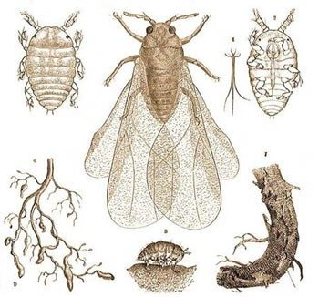
Esquema del ciclo biológico de la Phillosera Vastratix o Dactilosphera Vitifolii en el que se observan las agallas que producen en el sistema radicular.
Esto se descubrió en 1.863 cuando dicha plaga llegó a Europa con plantas de vides importadas de Estados Unidos y arrasó todos los viñedos europeos.

1.- Rio Moreno 1.991.
2.- AGL;Patronato 184,r.38
3.- Crónica de Hernado Enriquez . R. Vela Navarrete y F.Serrano Vargas .
4.- Hernando Enríquez ,médico natural de Barcarrota , sería el primero en llevar un alambique al nuevo mundo y con él , obtener el primer Pisco que se destilara en el Cuzco en 1.536 a partir de un vino ruin obtenido de uvas recolectadas en el valle de Willka junto al rio Urubamba , de unas viñas que no son buenas y que bien podrían ser uvas de la vitis rupestris americana . Crónica de H.Enriquez de R.Vela y F.Serrano.
5.-Vicente Navarro Castillo . Epopeya de la raza extremeña a indias.
6.-J.Jesus Mendiola Huyaamares.La Viticultura americana y sus raíces.

VI.- CORTÉS IMPULSOR DE LA VITICULTURA EN MÉXICO .
Numerosos historiadores han ensalzado la figura de Hernán Cortes como estadista, como estratega y negociador , como hombre de letras y buen conocedor de la joven administración castellana en América y sin duda alguna a lo largo de éste Congreso saldrán a la luz nuevas noticias sobre su personalidad .
En ésta Comunicación pretendemos resaltar la figura de Cortés desde un ángulo poco desarrollado por los numerosos historiadores que sobre él han escrito y que viene a implementar su enorme capacidad como gran estadista. Nos referiremos a su labor como impulsor del cultivo de la Vitis Vinífera o vid castellana en Méjico.
Cortés era buen conocedor de la importancia que el vino tenía entre la población castellana de las Indias Occidentales . Desde su llegada a la Española en 1.504 y tras su estancia en Cuba pudo ver como éste alimento tradicional en la cultura mediterránea escaseaba con frecuencia en el nuevo Mundo y cuando lo había adquiría unos precios que se multiplicaban por diez o por quince a los existentes en Sevilla. Junto a los ya mencionados usos por los que la población castellana los consumía como alimento , medicina, reparador de fuerzas y elemento indispensable en la celebración de las misas , el vino en el proceso de descubrimiento iba a adquirir un nuevo valor añadido , el de ser utilizado como elemento evangelizador , como agasajo y como presente para dar a las poblaciones nativas a cambio de oro y otros presentes..
De ahí que Cortés, tres años después de la conquista de Tenochtitlan , iba a emitir las Ordenanzas de Buen Gobierno que obligaba a todos los vecinos de Nueva España que tuvieran cien indios de repartimiento a poner mil plantas de vides cada año y así hasta llegar a cinco mil . De ésta forma se aseguraba la introducción del cultivo de la vid en las tierras dominadas .
Pero Cortés conocía bien el problema que la vid castellana tenía cuando se implantaba en tierras americanas . Cuando emite las ordenanzas , Cortes llevaba 20 años viviendo en el nuevo mundo , primero en la Española , después en Cuba en donde fue el primer alcalde de Santiago y encomendero y donde debió plantar vides . En Nueva España llevaba ya cinco años , tres de ellos después de haber conseguido el poder , por tanto conocía bien que la vid de Castilla al cabo de un tiempo de plantarla , moría sin saberse porqué . No sería buen gobernante si obligaba a sus convecinos a plantar bajo sanción , unas vides que estaban condenadas a morir. De ahí que Cortés , en esas mismas Ordenanzas les iba a indicar la forma en que tendrían que hacerlo para que su cultivo llegara a buen fin . Les indicaría que lo hicieran: “ engiriendo la vid castellana sobre la vid de la tierra “ es decir injertando la vid castellana sobre las vides americanas existentes en América .Es indudable , como indica el doctor Ingeniero Agrónomo Luis Hidalgo , la gran visión de Hernán Cortes al llegar a establecer en 1.524 , la injertación de la Vitis vinífera como práctica vitícola cuando ello no se había realizado con anterioridad en el resto del mundo .(1)
Éste hecho de dar una solución al problema del cultivo de la vid bien merece una amplia reflexión . Como Cortés obtuvo la solución al problema ? Sería alguien de su entorno quien se la diera ? o ésta le vendría de España donde se conocería que la vid no progresaba en tierras del nuevo mundo ? Nos inclinamos mas porque fuera un acto de intuición que solo a estadistas de la categoría de Cortes se les puede ocurrir . Que duda cabe que dicha intuición estaría influenciada por el afán u obsesión que Cortés tenía por el mestizaje entre el viejo y el nuevo mundo . El injerto es sin duda la acción gráfica y conceptual mas idónea para expresar dicho mestizaje .
Dada la importancia que ésta Ordenanza firmada el 20 de marzo de 1.524 tuvo para poder así cultivar la vid en Méjico, comunicada al Emperador en su última carta de Relación y que se encuentran según afirma D. Luis Hialgo en el Archivo del Duque de Tarranova y Monteleone (2), en el Hospital de Jesús Nazareno , el que Cortés mandara construir y donde se encuentra enterrado en la ciudad de Méjico ,pasamos a redactarla literalmente .
“ cualquier vecino que tuviese indios de repartimiento sea obligado a poner en ellos en cada año ,con cada cien indios de los que tuviera de repartimiento , mil sarmientos, aunque sean de la planta de su tierra , escogiendo la mejor que pudiera hallar .
Entiéndase que los ponga y los tenga bien pesos y bien curados , en manera que puedan fructificar , los cuales dichos sarmientos pueda poner en la parte que a él le pareciere , no perjudicando terceros, y que los ponga en cada año , como dicho es , en los tiempos en que conviene plantarse, hasta que llegue a dicha cantidad con cada cien indios cinco mil cepas; so pena que por el primer año que no las pusiere y cultivase , pague medio marco de oro . ( Item ) que habiendo en la tierra plantas de vides de las de España en cantidad que se pueda hacer , sean obligados a engerir las cepas que tuviere de las plantas de la tierra “ (sic ).
Describimos a continuación el concepto del injerto por ser la clave que permitiera el cultivo de la vid en Méjico :
El injerto es una técnica de propagación de plantas leñosas que tiene su origen en China donde se conoce desde mil años a.c. Consiste en la sustitución parcial o total de la parte aérea de una planta manteniendo el tallo y su sistema radicular.
Ha de realizarse entre plantas del mismo género con el fin de que haya una afinidad entre sus tejidos. Por ejemplo entre un cítrico y otro , entre diferentes variedades de frutales como olivos , vides etc. Existen diferentes formas de hacerlo , siendo la de púa o estaquilla la mas corriente en la vid y la que a bien seguro sería utilizada en Méjico . Una estaquilla de sarmiento de la planta a injertar , conteniendo una o dos yemas se le va a hacer un bisel o flauta en uno de sus extremos y se va a introducir en una hendidura realizada en un corte transversal del patrón o planta injertada (porta injerto ) . Una vez bien ajustadas y fuertemente atadas ,se va a producir una soldadura entre los tejidos de ambas plantas permitiendo fluir la savia por ellos . Las características de la planta resultante será idéntica a la de la planta del injerto .
Los porta injertos mas resistentes a la Filoxera y por lo tanto mas utilizados en la actualidad son consecuencia del cruce entre diferentes variedades de vides silvestres americanas como las del grupo Berlandieri x Rupestri de las que se obtienen las : Richter-110 , Rouggeri-140 y la Paulsen-1103.
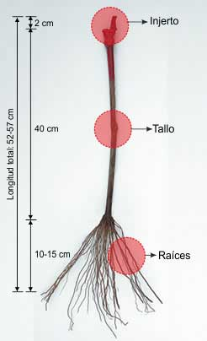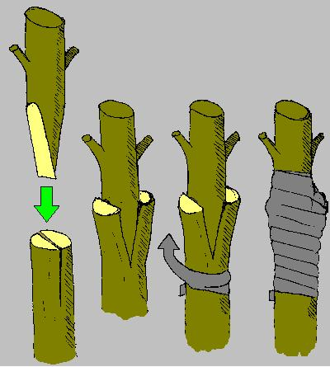
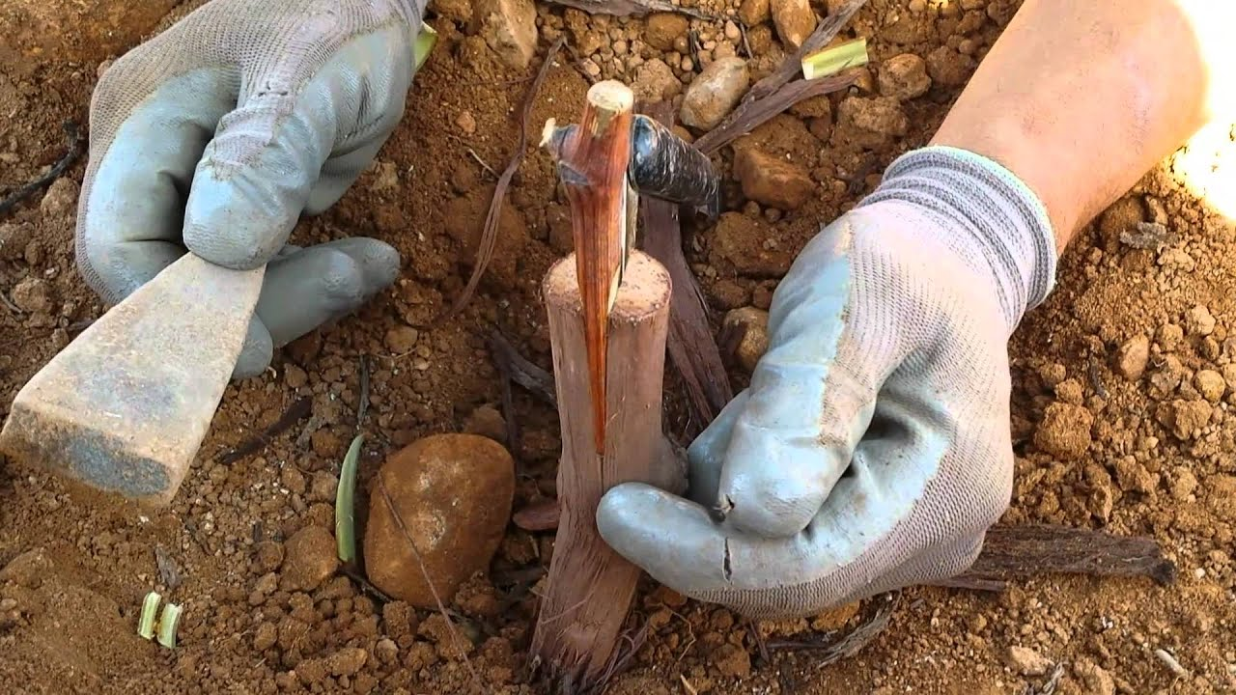
.
Éste hecho de cultivar la vid en América, iba a tener una gran transcendencia para la viticultura mundial ya que por primera vez la Vitis Vinifera iba a dar un salto desde su hábitat mas adecuado , la cuenca del Mediterráneo , a un lejano , ignoto y enorme continente y lo iba a hacer de la mano de un conjunto de españoles - extremeños , andaluces y castellanos - que ávidos por descubrir nuevos mundos se echarían a la mar portando con ellos los enseres mas queridos de su casa entre los que se encontraba la planta de la vid.
A partir de aquí se iniciaría por primera vez el cultivo de la vitis vinífera . Desde la capital mexicana se extendería hacia las regiones mas septentrionales como Querétaro , Puebla , Oaxaca , Guanajuato ,y San Luis de Potosí. Después llegaría de la mano del jesuita Pedro de Espinareda a la misión de de Santa María de las Parras en tierras de nueva Extremadura y mas tarde en 1.697 llegaría a la Baja California ,a la misión de Santa María de Loreto Conchó fundada por el jesuita Juan María Salvatierra . Continuaría después a tierras mas septentrionales a la misión de San Javier donde la plantaría Fray Juan de Ugarte . Los dominicos y Fray Junípero Serra se encargarían de cultivarla por toda la costa del Pacífico hasta llegar a Canadá .
El cultivo de la vid , gracias a las Ordenanzas de Hernán Cortes , acabaría extendiéndose por los hemisférios norte y sur del continente americano cuya climatología es apta para el mismo . Hoy día Méjico tiene una superficie de 34.000 Has. y el continente americano tiene un total de un millón de Has. con una producción de 56 millones de Hls. América es el segundo continente mas productor de vinos del mundo detrás de la Europa mediterránea .
El cultivo de la vid por su carácter social , está siendo utilizado hoy en dia en ciertas zonas de Bolivia y Ecuador como sustituto del cultivo de la coca siguiendo las instrucciones de un programa de la FAO
Las Ordenanzas de Cortes , tendrían una repercusión mas allá del continente americano .Ttrescientos sesenta años después en 1.863 cuando la Filoxera Vastratix llega a Europa y arrasa los viñedos primero de Francia y luego de Alemania ,Italia, Portugal , Grecia , y por último de España entre 1.887 a 1.897 . De nuevo hubo que aplicar las Ordenanzas de Cortés de 1.524 para solucionar el enorme problema causado por la mayor pandemia ocurrida en la agricultura mundial . Hubo que traer plantas de vides silvestres americanas para implantarlas en la tierra y después ,una vez desarrolladas se injertaron en la vitis vinífera .
Con el paso de los tiempos la transcendencia sería aún mayor ya que hoy dia la vid se encuentra extendida por todo el mundo con una superficie de siete millones cuatrocientas mil Has. y en todas ellas su plantación hay que realizarla de acuerdo con las Ordenanzas de Cortes : plantando la vid americana y engiriendo sobre ella la Vitis vinífera .Solo las excepciones de Chile , Canarias y Australia siguen plantándose con pie franco ,es decir sin injertar.
Si Europa le dio a América en su día la vitis vinífera y el injerto que le permitiera cultivarla y poder producir uvas y vinos , sería América en el siglo XIX quien le tuvo que dar a Europa y al mundo entero la vid americana para poder seguir cultivando el apreciado y ancestral cultivo de la vid
El sector viticultor mundial y en especial el de México, América y Europa debería ser conocedor de esto y estar enormemente agradecido a aquel golpe de intuición de Hernán Cortes que permitió que la vid se cultivara en América en el S.XVI y en la actualidad en todo el mundo .
Sin Hernán Cortés , el cultivo de la vid , hoy , sería diferente.

1.- Luis Hidalgo Fernández- Cano. La Viticultura americana y sus raíces.
2.- El título de Duque de Terranova y Monteleone procede de Sicilia y pertenece a familiares descendientes de Cortés
VII.- CONCLUSIONES .
El vino como bebida fermentada del zumo de la uva de Vitis Vinífera es una bebida estrechamente relacionada con la cultura mediterránea y formaba parte de la alimentación de los pueblos mediterráneo en el siglo XV.
Con el proceso de descubrimiento, colonización y conquista del continente americano , ésta costumbre se iba desplazar a sus habitantes.
Sería el vino extremeño , el de Guadalcanal el primero en llegara a las cosas mexicanas.
La planta de la vid saltaría al nuevo continente donde iba a encontrar la presencia de la plaga Philoxera Vastratis que dificultaría su cultivo. Sería Hernán Cortes con sus ordenanzas del 20 de marzo de 1.524 quien aplicando por primera vez el injerto permitiría que el cultivo de la vid se extendiera por gran parte de América.

BIBLIORAFÍA :
- Vinos y élites en la América de la conquista. Esteban Mira Caballos.
- Hernán Cortés . Salvador de Madariaga.
-La Conquista de México. Hug Thomas .
-Hernan Cortés .Mas allá de la leyenda. Christian Duverger.
-Yo , Moctezuma. Hug Thomas .
- Comentarios Reales . El Inca Garcilaso de la Vega
- La viticultura americana y sus raíces . Luis Hidalgo , Eustaquio Ibarra Crespo , J.Jesus Mendiola Huayamares y otros.
- Notas históricas sobre los orígenes de la vid en América . Luis Hidalgo
- Crónicas de Hernando Enríquez. R. Vela Navarrete y F. Serrano Mangas.
- Epopeya de la raza extremeña a Indias. Vicente Navarro Castillo .
- Plagas y enfermedades de la vid. Aurelio Ruiz Castro.
- Breve Historia del Vino en México . Miguel Guzmán Peredo .
- Historia de la Vid y el vino en Extremadura .La Agricultura y Ganadería extremeñas. Caja Badajoz . Marcelino Diaz González y otros.
AGRADECIMIENTOS .
- A la Fundación Iberoamericana de Yuste. Asociación Metilinense. Federación de Asociaciones Históricas de Extremadura. Ayuntamientos de Medellín y de Trujillo.
- José María Gallego Cerrato.
- Antonio Moscoso .
- Ramón Fisac .
- Luis Leza
- Eduardo Colina Blanco.

